TỔNG HỢP BÀI BÁO CẢI TIẾN YOLOV11
🩷 By NGUYEN KHANH, For LAM GIA THINH 🩷

1. Tăng độ khớp vùng và biên mask
[An Improved YOLO11n-Seg Method for RGB-Based Orange Fruit Instance Segmentation Toward Clean ROI Extraction for HSI-Assisted Observation]
Nguồn: 10.3390/agriengineering8050198

Cải tiến: LDC-Backbone kết hợp C3k2-ELAN và DCNv4, BG-GSConv hợp nhất đặc trưng có thông tin biên, RPO-Dice Boundary Loss kết hợp Dice với phạt sai lệch biên mask
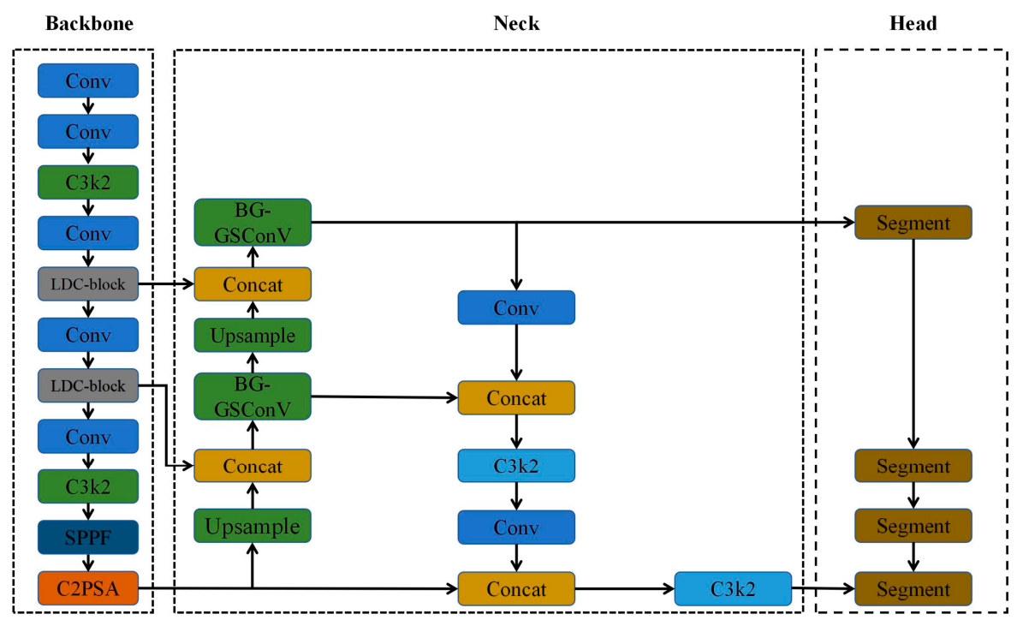

Ưu điểm: mask mAP50–95 trên ảnh cam tăng 0,633 0,692, tham số 2,89M 3,20M. Chỉ thêm loss đạt 0,652, giữ nguyên số tham số và FPS. Ko tăng kiến trúc suy luận

Nhược điểm: Mask quả cam khác vùng số. Nhãn chữ số dạng hình chữ nhật của nhóm mình chỉ giám sát biên hình chữ nhật, không phải nét chữ

2. Tăng cường biên và hợp nhất đa tỉ lệ
[Edge-guided multi-scale instance segmentation for railway track]
Nguồn: 10.1038/s41598-026-40858-z

Cải tiến: SMDE-YOLO cải tiến YOLO11n-seg bằng tăng cường biên Scharr có ràng buộc mask, MSEFF_C3K2, neck DMBFPN dùng DySample và head DEED-Seg dùng depthwise convolution cùng ECA
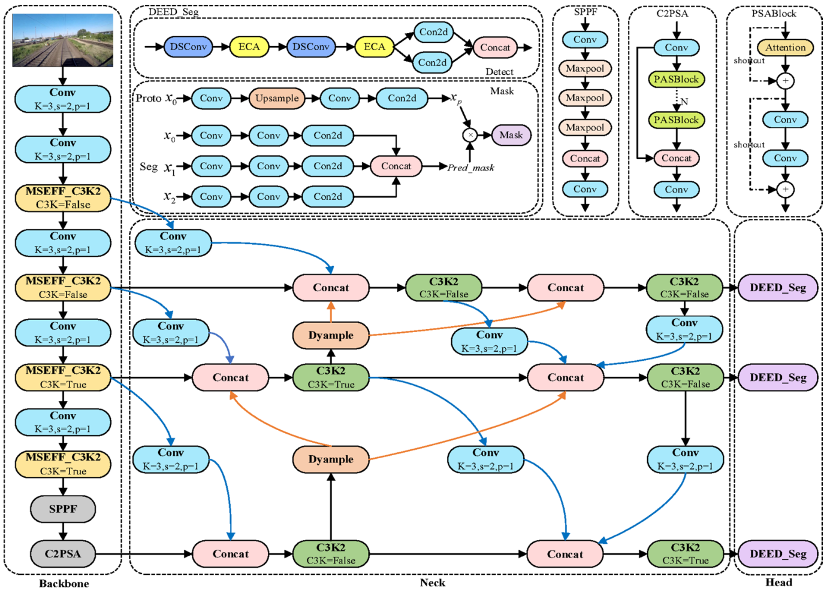

Ưu điểm: Railsem7750: mask mAP50–95 tăng 0,643 0,721, tham số giảm 2,83M 2,59M. DMBFPN riêng đạt 0.651, Scharr riêng đạt 0.707. DEED-Seg là hướng giảm chi phí.
Nhược điểm: Biên đường ray khác biên vùng số. Phần lớn mức tăng đi cùng Scharr, riêng MSEFF không tăng mask mAP50–95 (vẫn 0,643). Scharr có sử dụng mask nhãn, nên chỉ chuyển giao vào augmentation huấn luyện, không dùng nhãn thật khi suy luận

3. Tăng attention trong C3k2
[Dual-Path Enhanced YOLO11 for Lightweight Instance Segmentation with Attention and Efficient Convolution]
Nguồn: 10.3390/electronics14173389

Cải tiến: YOLO-SA đưa SimAM vào C3k2 thành C3k2SA. Biến thể YOLO-SD thay các convolution ở backbone bằng SPDConv và thay upsampling ở neck bằng DySample. 2 biến thể được đánh giá trên YOLO11l-seg
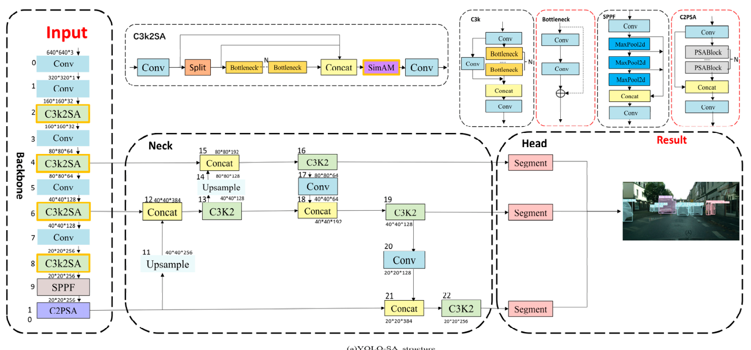

Ưu điểm: Cityscapes: mask mAP50 từ 0,401 lên 0,410 với SimAM, DySample + SPDConv đạt 0,406. Ghép cả 3 chỉ đạt 0,405. Attention có thể giúp tập trung vào vùng đọc giữa chữ in, logo và nền nhiễu của WaterMeters
Nhược điểm: Chỉ dùng bản l và ảnh đường phố, chưa chứng minh trên bản n hoặc đồng hồ nước. SPDConv đơn lẻ làm mask mAP50 giảm còn 0,365. SimAM ko có tham số học nhưng vẫn có chi phí tính toán

4. Giữ chi tiết và vị trí của vật thể nhỏ
[SO-YOLO11-CDP: An Instance Segmentation-Based Approach for Cross-Depth-of-Field Positioning Micro Image Sensor Modules in Precision Assembly]
Nguồn: 10.3390/electronics15020411

Cải tiến segmentation: Phần SO-YOLO11 dùng SPD-Conv giữ chi tiết khi giảm độ phân giải, thêm Coordinate Attention (CA) trước các nhánh Segment, dùng NWD-EIoU cho hồi quy bounding box
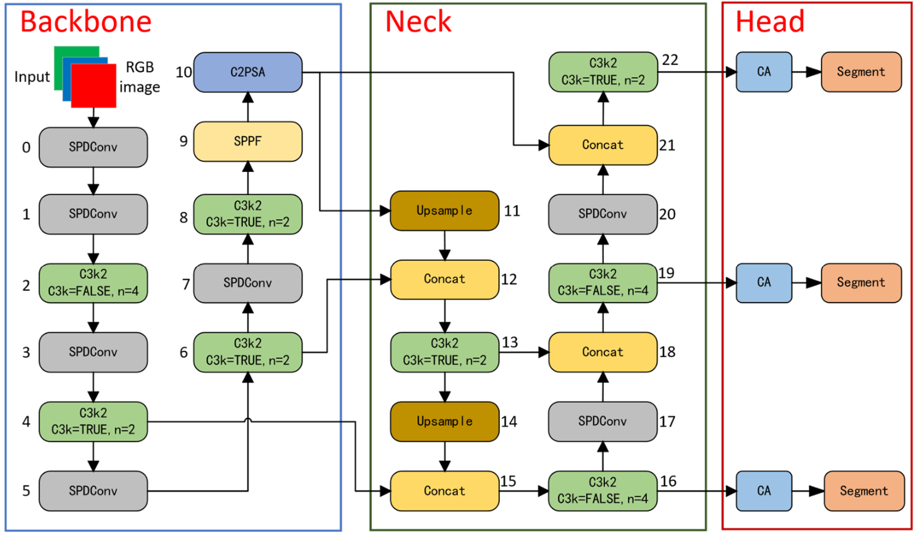

Ưu điểm: mAP50 tăng 58,2% 68,1%, chỉ CA đạt 60,2%, chỉ SPD-Conv còn 55,8%.

(Thử CA ở head YOLO11n-seg để giữ thông tin vị trí của các chữ số nhỏ, gần nhau. CA mã hóa riêng chiều ngang/dọc, có cơ sở phù hợp với bố cục dãy số)

Nhược điểm: Bài này dùng YOLO11m-seg và chỉ 132 ảnh MicroAssembly.
SPD-Conv riêng làm giảm kết quả, NWD-EIoU tối ưu box, không trực tiếp tối ưu biên mask

5. Attention cho nền nhiễu và nhiều vật thể sát nhau
[Enhanced YOLO11n-Seg with Attention Mechanism and Geometric Metric Optimization for Instance Segmentation of Ripe Blueberries in Complex Greenhouse Environments]
Nguồn: 10.3390/agriculture15151697

Cải tiến: SCA kết hợp attention kênh và không gian có deformable convolution, DAB tích hợp vào C3k2, NWD bổ sung IoU trong loss box để xử lý vật thể nhỏ, dày đặc
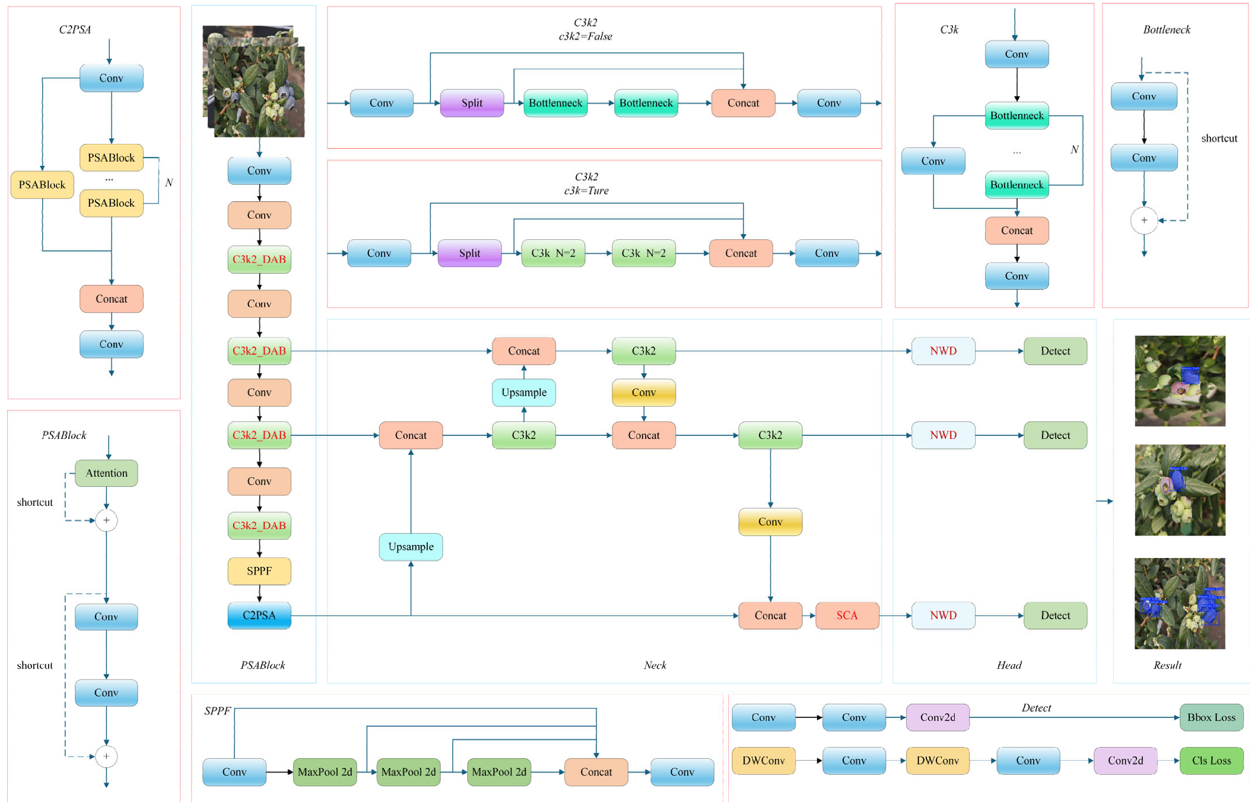
Ưu điểm:
Mask mAP50 tăng rất ít 92,2% 92,3%, thời gian suy luận 1,9 2,2 ms. SCA riêng đạt 91,3%, đủ 3 module đạt 92,3%. Thử DAB hoặc SCA riêng trên YOLO11n-seg với ảnh đồng hồ có nền nhiễu, ánh sáng không đều và nhiều chữ số sát nhau
Nhược điểm: Quả có màu và hình dạng khác chữ số, mức tăng mask mAP50 nhỏ. SCA riêng có thể gây giảm chất lượng, NWD chỉ tác động gián tiếp đến mask

